

Remorqueur AITO II

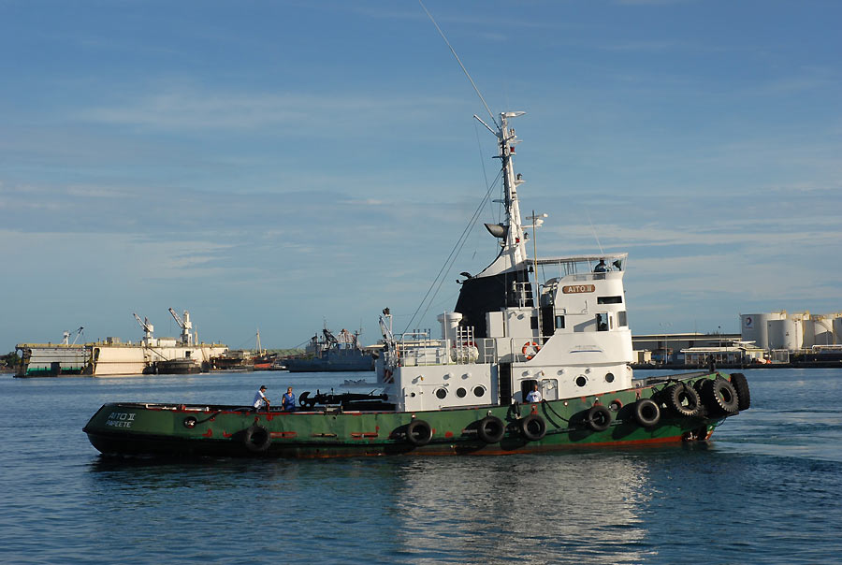

Dimensions |  | Energie - Propulsion
Longueur hors tout : | 26.1 mètres | Moteurs : | 1 moteur Deutz SBV8M545
Largeur maximale : | 7.62 mètres | Propulseurs : | 1 ligne d’arbre + hélice avec turbine KORT orientable
Tirant d’eau au DME : | 3.65 mètres | Puissance propulsive : | 1 x 971 kW
Déplacement |  | Usine électrique : | 2 GE MWM
Déplacement lège : | … tonnes | Puissance électrique : | 2 x 85 kW
Jauge brute : | 143 UMS | Puissance électrique :
Détection |  | Vitesse maximale : | 12.5 nœuds
1 Radar FURUNO FR 7061 |  | Production eau douce : | Capacité ballast ED : 13000 litres
Navigation |  | Autonomie
1 sondeur CETREK en couleurs  1 GPS FURUNO GP 50 |  | Capacité ballasts GO : 38000 litres. Consommation (vitesse moy. MP+GE) : 197+25 litres/h
 |  | Drôme
1 zodiac Cherokee avec moteur hors-bord essence de 25 ch (six personnes),
1 radeau de sauvetage VIKING dix pers class 1
Transmission |  | Levage / Remorquage / Extinction
1 VHF FURUNO FM 2610  1 VHF DEBEG 7619  2 VHF STANDARD HX portables  1 BLU FURUNO FS1502  1 récepteur de veille TYPE 501 SAILOR sur la fréquence 2 182 kHz |  | 1 circuit d’assèchement de 20 m³/h - hauteur : 20 m,  1 pompe incendie de 30 m³/h - hauteur : 60 m,  3 manches et lances incendie diamètre 40,  1 équipement de lutte incendie (Appareil respiratoire, ligne de vie, hâche, lampe de poche, vêtements pompier lourd…)  1 treuil cabestan à l’AR,  1 croc de remorquage de 16,5 t  1 lot d’aussières polypropylène de 80 à 120 mm et de câbles d’acier de 25 à 35 mm,  1 lot de manilles de résistance 25 à 55 t  2 lances amarres  1 mât de charge manuel à poulies  1 équipement de plongée pour trois personnes en apnée.

Numéros d’alerte - C/S : FKVS – IMO : 227 034 000
 | A terre | Vini | A la mer
Commandant de port | 47 48 81 | 71 84 47 | Mr François CHAUMETTE
Commandant
Télécopie
Inmarsat C
MMSI |  |  | 227 034 000
Balise Cospas Sarsat
Mail prioritaire | trafficmaritime@portppt.pf

